PROFIL PONDOK PESANTREN AL-LUTHFAH
CILILIN BANDUNG BARAT

A. DATA UMUM
1 | Nama Pondok Pesantren | AL-LUTHFAH
2 | Nama Sesepuh Pesantren | KH. MUHIBAN, S.Pd.I
3 | Nama Kepala Pesantren | Harun Saputra, S.Pd.I, M.Pd
4 | Alamat | Jl. Desa Karanganyar, Kp. Sindangsari 03/03 Karanganyar Cililin Bandung Barat
5 | No. Telp | 085759744521
6 | Tahun Berdiri | 1990
7 | No NSPP | 510032170015
8 | Nomor piagam pendirian | Kd.10.26/1/PP.007/1410.15/2010
9 | No Rekening Bank | 0116668076100 Bank BJB a.n PPS Al-Luthfah
10 | No NPWP | 42.201.186.6-421.000

B. DATA UMUM
1 | Nama Yayasan | Yayasan Pendidikan dan sosial Al-Luthfah
2 | Alamat | Jl. Desa Karanganyar Kp. Sindangsari 03/03 Karanganyar Cililin bandung Barat
3 | Tahun Berdiri | 2005
4 | Nama Ketua Yayasan | KH. Muhiban, S.Pd.I
5 | Nomor Akta Yayasan | 1 Tanggal 31 Januari 2005
6 | Tempat dan Tgl Akta | Bandung, 31 Januari 2005
7 | Nama Notaris | H. Ruslan herin Abdullah, SH. Susunan organisasi dan personalia yayasan sudah menyesuaikan dengan undang-undang yayasan nomor 16 Tahun 2001, nomor 28 tahun 2004

C. DATA SEKOLAH BINAAN
1 | Jumlah sekolah yang dibina oleh yayasan | 2 sekolah formal, 2 Sekolah Non Formal (MDTA) dan pondok pesantren
2 | Jumlah, status, dan tahun berdiri sekolah/pesantren | 4, 2 Formal terakreditasi dan 2 Non Formal, 2005

No | Kelas | Laki-Laki | Perempuan | Jumlah
1 | Idadiyah | 12 | 15 | 27
2 | Ibtida 1 | 15 | 12 | 27
3 | Ibtida II | 12 | 10 | 22
4 | Tsanawi 1 | 14 | 12 | 26
5 | Tsanawi 2 | 13 | 15 | 28
6 | Tsanawi 3 | 10 | 5 | 10
7 | Takhosus | 10 | 5 | 10
JUMLAH |  | 86 | 74 | 160
Seluruh Santri Bermukim di Pesantren

D. TANAH, BANGUNAN, DAN FASILITAS
Tanah
1 | Luas tanah seluruhnya | 13.000 m
2 | Luas lahan produktif | 5.000 m
3 | Luas lahan kosong | 4.000 m
4 | Luas lahan bangunan | 3.000 m
5 | Sumber tanah | wakaf (13.0000 m)
6 | Status tanah | proses
7 | Tempat dan tgl. Keluar akta wakaf | Proses

Bangunan dan Fasilitas
No | Fasilitas | Banyaknya dan Kondisi |  | Keterangan
No | Fasilitas | Baik | Rusak | Keterangan
1 | Ruang kantor
 | - Ruang yayasan dan koperasi | √
 | - Ruang OSIS | √
 | - Ruang guru | √
 | - Gudang | √
 | - Ruang kepala sekolah | √
 | - Ruang TU | √
 | - Dapur | √
 | - Ruang BK | √
2 | Ruang kelas | √
3 | Ruang perpustakaan | √
4 | Ruang Lab. Komputer | √
5 | Ruang Lab. Bahasa |  | √
6 | Ruang Lab. IPA |  | √
7 | Ruang balai kesenian | √
8 | Ruang keterampilan | √
9 | Ruang praktik | √
10 | Kantin | √
11 | WC santri putra | √
12 | WC santri putrid | √
13 | Kamar mandi santri putra | √
14 | Kamar mandi santri putri | √
15 | Asrama santri putra | √
16 | Asrama santri putri | √
17 | Rumah dewan asatidz | √
18 | WC dan kamar mandi guru | √
19 | Dapur umum santri mukim | √
20 | Air (sumur gali, bor, dan PAM) | √
21 | Mushola/Masjid | √
22 | Sarana olahraga | √
 | - Lapangan sepakbola | √
 | - Lapangan basket | √
 | - Lapangan bola voli | √
 | - Lapangan bulu tangkis | √
 | - Lapangan tenis meja | √
23 | Pos Kesehatan Pesantren (Poskestren) | √
24 | Ruang UKS | √
25 | Arena bermain santri RA | √
26 | Aula | √

- Jenis Usaha:
- KOPONTREN (Koperasi Pondok Pesantren) Al-Luthfah Mulus Rahayu
- Air Mineral Isi Ulang
- Kantin (Mini Market)
- Kitab dan Buku
- ATK
- Peternakan Lele
- Peternakan Burung Murai

- Riwayat Singkat dan Letak Geografis
Pondok pesantren Al–Luthfah didirikan pada tahun 1990 oleh Kh. Ahmad Muhiban, S.Pd.I. kemudian tahun 2005 mendirikan lembaga pendidikan formal yaitu MTs. Al-luthfah dan tahun 2008 mendirikan MA. Al-luthfah dimana pada saat ini kami telah memiliki asrama putra dan asrama putri, ruang belajar yang memadai , di atas tanah seluas 10 000 m².
Motivasi mendirikan ponpes Al-Luthfah adalah untuk mensyi’arkan agama Islam dan mendidik anak-anak dan remaja sekitar agar dapat mendalami ilmu agama sehingga akan tersebar generasi yang berilmu dan berakhlakul karimah.
Pondok pesantren Al-Luthfah terletak di Kampung Sinangsari Rt.03 Rw.03 Desa Karanganyar Kecamatan Cililin Kabupaten Bandung Barat. Ponpes Al-Luthfah terletak diantara perbukitan dan waduk saguling, yaitu sebelah barat, timur dan selatan di kelilingi oleh waduk saguling, sedangkan di sebelah utara adalah perbukitan oleh karena itu udara di lingkungan pesantren cukup segar.

- Visi dan Misi Pondok Pesantren Al-Luthfah
- Visi
MEWUJUDKAN SANTRI YANG INTELEK
DAN INTELEKTUAL YANG NYANTRI
- Misi
- Menyelenggarakan pengajian kitab kuning yang efektif dengan berpegang pada standar kurikulum pesantren
- Membentuk santri yang cerdas, berwawasan luas, aktif, kreatif, inovatif dan berakhlakul karimahMembangun pribadi santri yang berlandaskan lii’laIi kalimatillah bibtighoi mardhotillah
- KURIKULUM PONDOK PESANTREN AL-LUTHFAH
Disiplin ilmu yang secara spesifik dikaji di Pondok Pesantren Salafiyah Miftahul Hasanah Almusri’ adalah : Tauhid, Fiqih, Tasowwuf, Usul Fiqh,Tafsir, Hadits, Ilmu Falaq, Nahwu, Shorof, Bilagah( Bayan, Ma’ani, Bade’ ), Filsafat, ‘Arud dan lain-lain.
Metode pendidikan yang diterapkan masih menggunakan metode pengajian kitab kuning yang meliputi metode Bandungan, Sorogan, Balagan, Tarkiban, Talaran dan Bahtsul Masail. Ada dua pendekatan dalam menerapkan pendidikan terhadap santri yaitu:
- Pendekatan teoritis yaitu pendekatan yang dilakukan untuk mendalami setiap kajian ilmu.
- Pendekatan amaliyah untuk membentuk karakteristik santri dengan mewajibkan santri tinggal dikomplek pesantren 1 X 24 jam tiap harinya.
Selain kajian kitab kuning diadakan kegiatan tambahan berupa keterampilan bertani, memasak, menjahit, kaligrafi, Program Wajardikdas, berdagang dan lain-lain.
- JADWAL PENGAJIAN
KURIKULUM PONPES AL-LUTHFAH
PROGRAM MINGGUAN
- Ta’limul muta’alim
- Istighotsah
- Muhadhoroh
- Tahfidul Kutub
- Pembacaah
- Debaan / bejanji
- Rapat OSMA
PROGRAM HARIAN
KELAS I’DADIYAH | KELAS  IBTIDA | KELAS  TSANAWI | Kelas Takhosus
Materi Pelajaran:  - Al-Quran (Ilmu Tajwid: Hukum Nun mati dan Tanwin)  - Ahlqul Banat  - Tamhidul Ibadah  - Tahfidz Juz Amma | Materi Pelajaran:  - Al-Quran (Ilmu Tajwid: Hukum Mad)  - Safinah  - Sulamut Taufiq  - Tizan  - Kaelani  - Yaqulu  - Jurumiyah | Materi Pelajaran:  - Al-Quran (Ilmu Tajwid: Makhorij dan sifatul huruf)  - Irsyadul Ibad  - Taqribul Maqsud  - Fathul Mu’in  - Mukhtarul Hadis  - Durotun Nashihin  - Alfiyah  - Rohbiyah  - Samarqondi  - Tafsir Jalalen | Materi  - Tafsir Munir  - Anwarul Qudsiyah  - Hikam Ibnu Athoillah  - Minhajul ‘Abidin

LAMPIRAN FOTO
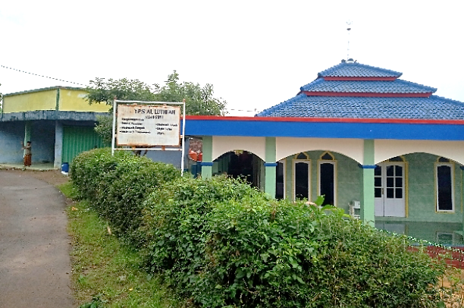
(Foto Tampak depan dan Plang)
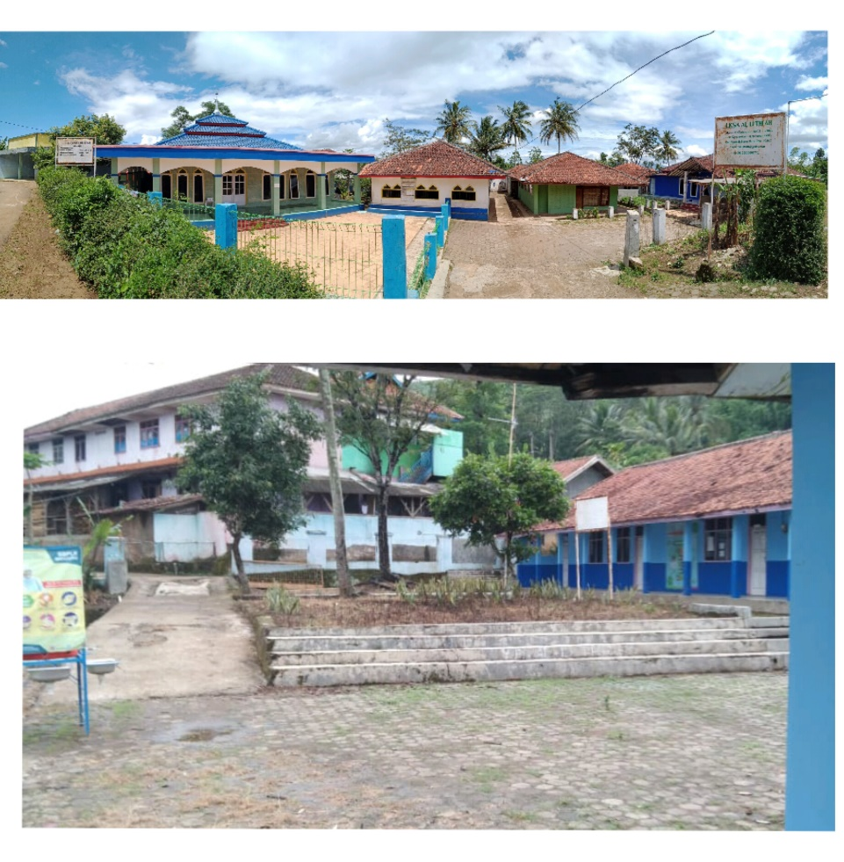

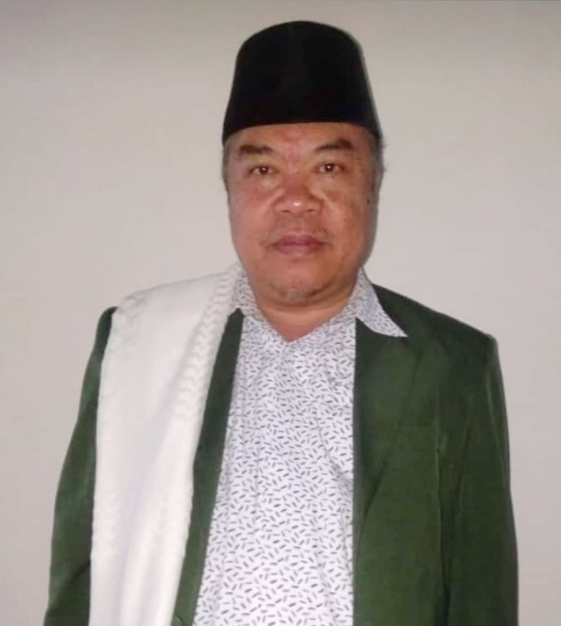
(Foto Ketua YPS)
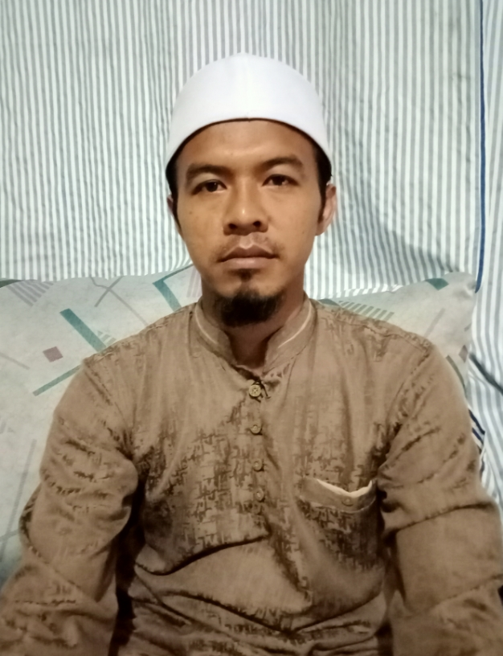
(Pimpinan PPS Al-Luthfah)
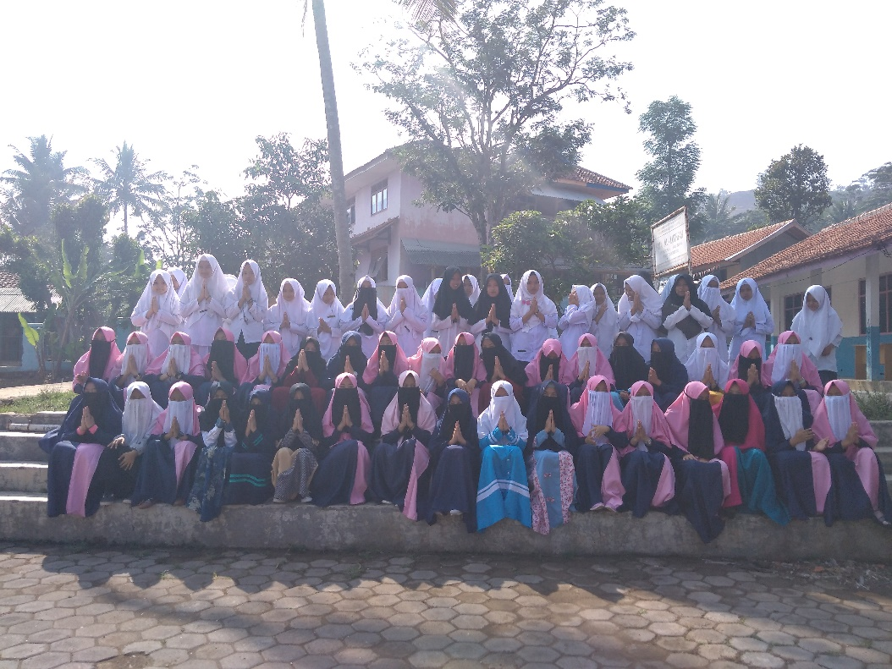
(Foto Santriyat)
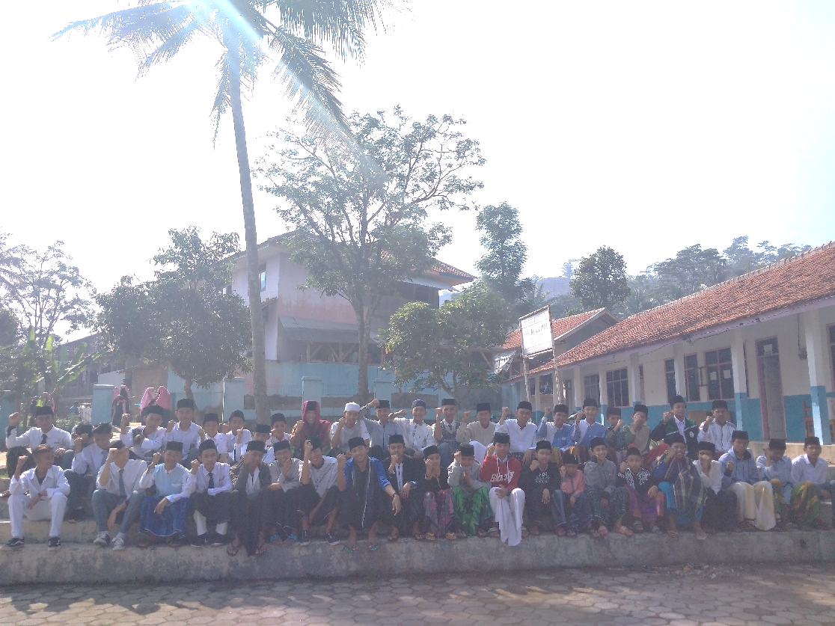
(Foto Santriyin)

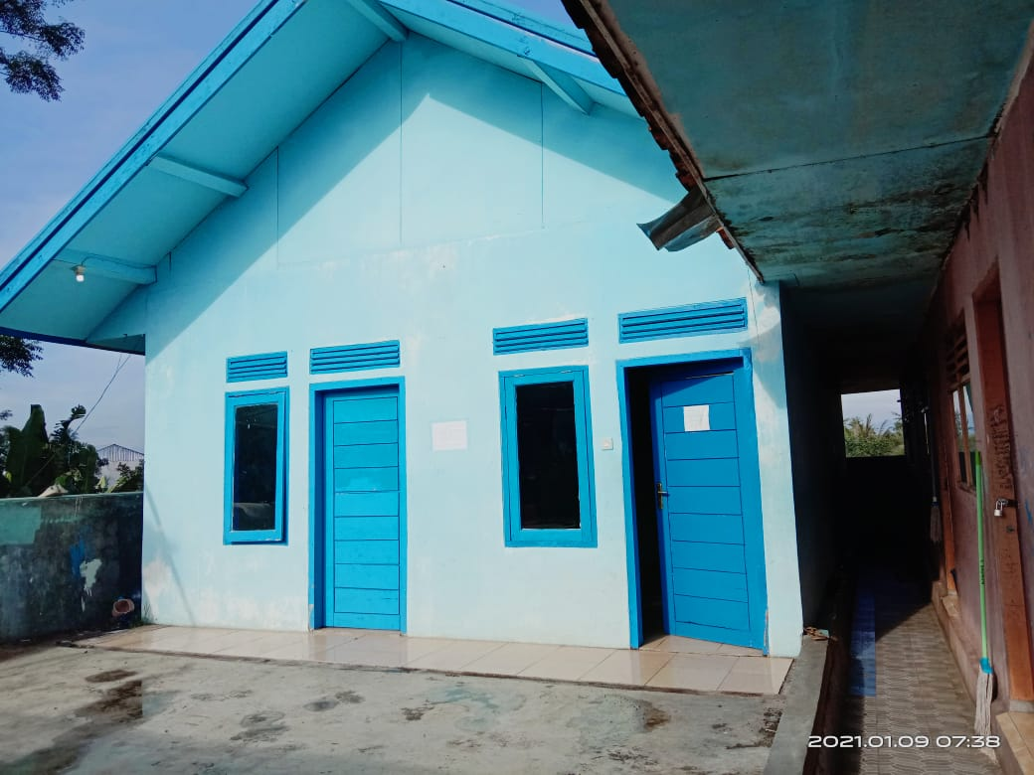
(Foto Kobong Santriyat)

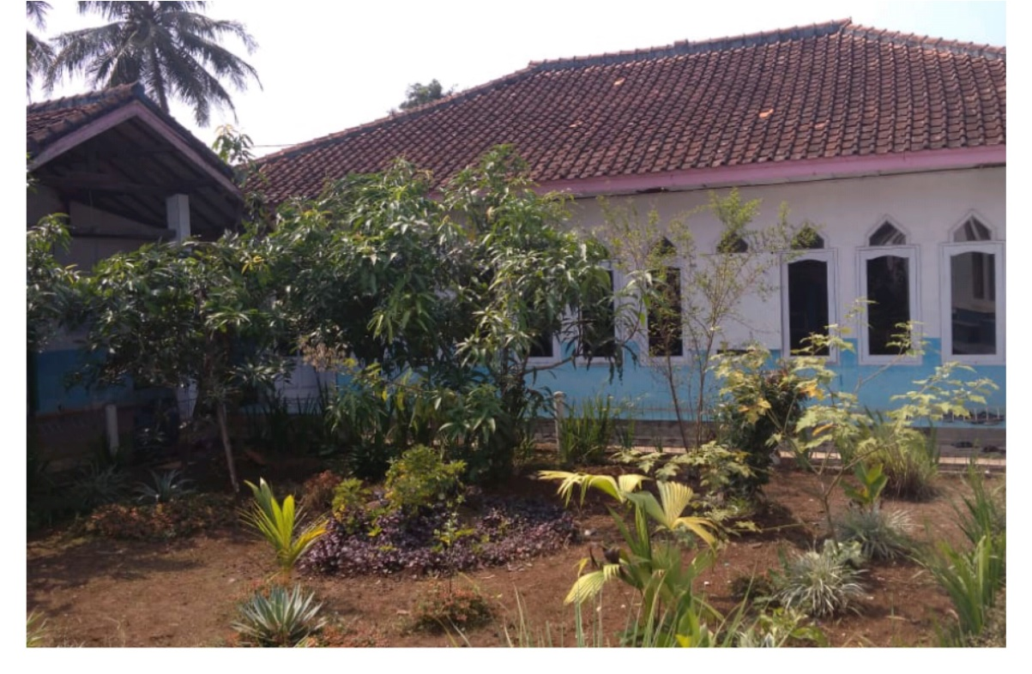
(Kobong Santriyin)

